BÀI THƠ VỀ DẠY CON CÁCH LẮNG NGHE

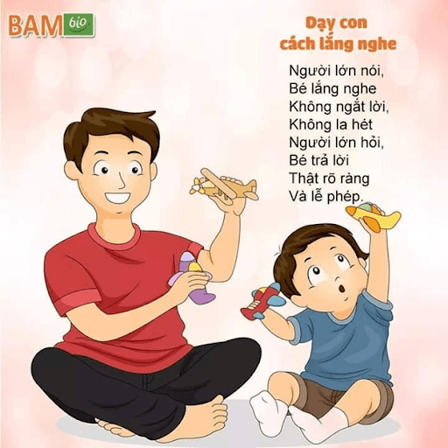
BÀI THƠ VỀ PHÉP ỨNG XỬ MƯỢN ĐỒ

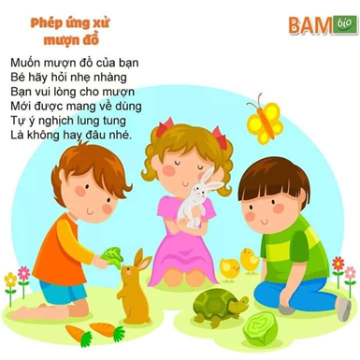
DẠY TRẺ BIẾT CÁCH TIẾT KIỆM
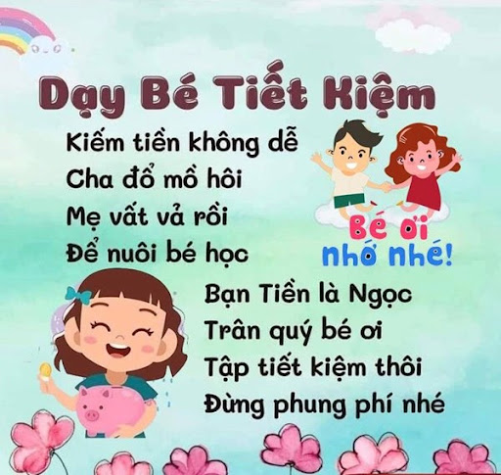
BÀI THƠ VỀ MẶC QUẦN ÁO
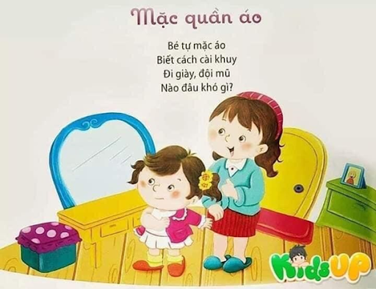
BÀI THƠ VỀ RỬA MẶT, RỬA TAY
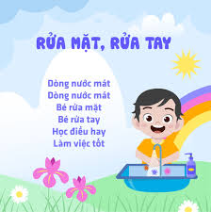
BÀI THƠ VỀ ĐÁNH RĂNG
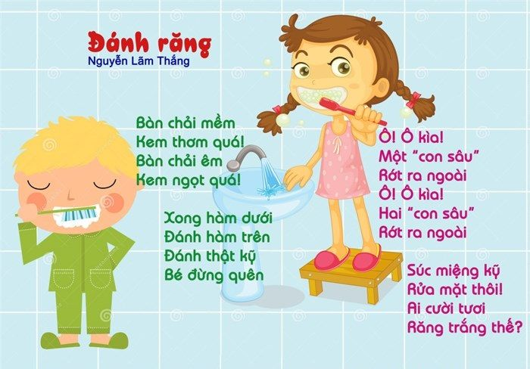
BÀI THƠ VỨT RÁC ĐÚNG CHỖ
